УТВЕРЖДЕНО
МБДОУ Пильнинский детский сад №3 «Буратино »
_____________Н.А.Храмова

Муниципальное бюджетное дошкольное образовательное
учреждение Пильнинский детский сад №3 «Буратино»

ПАСПОРТ

ГЕРБ ГРУППЫ

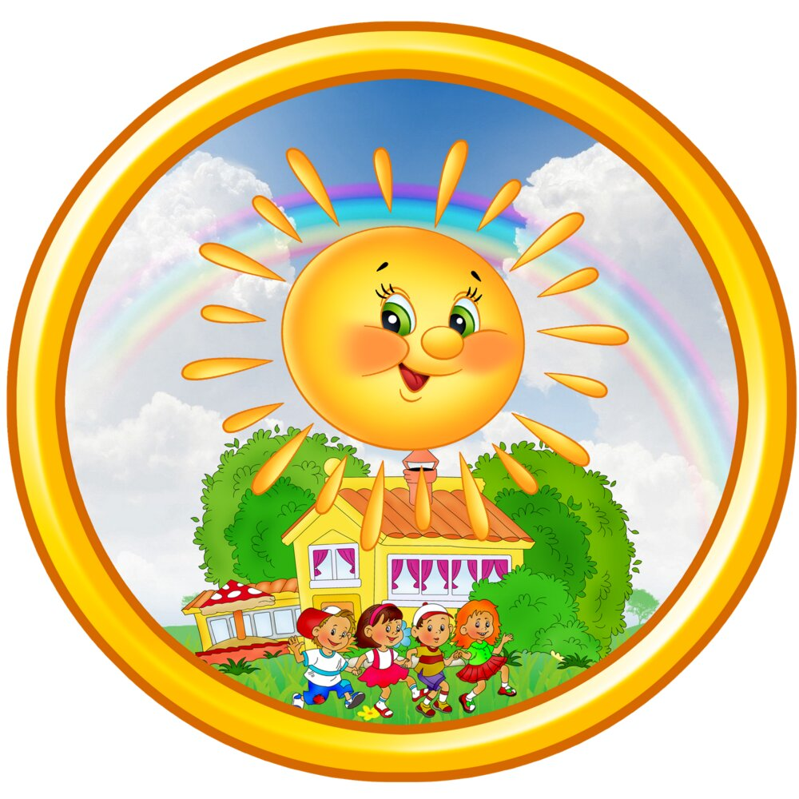

Воспитатели

Маврина Галина Геннадьевна

Мамаева Мария Ивановна

Помощник воспитателя
Сафонова Ольга Васильевна

Список группы

№ | ФИО ребёнка
 | Абашина Кристина
 | Баландаев Даниил
 | Гришвин Антон
 | Визирякина Настя
 | Купрюшин Артем
 | Кудрейкина Полина
 | Лаврушин Матвей
 | Любаев Саша
 | Маврина Катя
 | Миронов Антон
 | Неонилина Алиса
 | Сафиулин Альмир
 | Тишина Настя
 | Шарефетдинов Артем
15 | Шелдагаев Матвей

Распорядок дня (на холодный период)

Режимные моменты | 2-ая группа раннего возраста
Прием детей осмотр, свободная игра  самостоятельная деятельность  Утренняя гимнастика | 07.15-08.30
Подготовка к завтраку  Завтрак | 08.30-09.00
Самостоятельная деятельность | 09.00-09.20
Организованная образовательная деятельность | 09.20-09.50
Второй завтрак | 10.00-10.10
Подготовка к прогулке. Прогулка | 11.40-12.00
Подготовка к обеду. Обед | 12.30-13.00
Подготовка ко сну, дневной сон | 12.00-15.00
Постепенный подьём, самостоятельная деятельность | 15.00-15-20
Полдник | 15.20-15.40
Игры, чтение художественной литературы ,самостоятельная и организованная деятельность | 15.40-16.20
Подготовка к прогулке  Прогулка  Уход домой | 16.20-17.45

Организационная –образовательная деятельность

ДЕНЬ НЕДЕЛИ | ВРЕМЯ
Понедельник  Музыкальное  Развитие речи | 09.00-09.10  09.20-09.30
Вторник  Ознакомление с окружающим  Физическая культура | 09.00-09.10  15.30-15.40
Среда  Развитие речи  Музыкальное | 09.00-09.10  09.15-09.25
Четверг  Рисование  Физическая культура | 09.00-09.10  15.30-15.40
Пятница  Лепка  Физическая культура | 09.00-09.10  15.30-15.40

Игровая комната

Наименование технических средств | Количество
Стол детский мягкий  Кресло детское  Диван детский мягкий  Стол –доска  Шкаф для детского творчества  Кровать для кукол  Магнитная доска  Центр воды и песка  Стенка – Паровоз  Стул детский бизиборд  Бассейн  Палас  Окна  Плафон  Стол раздаточный  Стулья  Лепбук  Деревья времена года  Машинки  Конструктор Лего  Кубики  Куклы  Резиновые игрушки  Геометрический домик  Посуда детская  Стенды настенные  Машинка  Лошадка | 1 шт.  2 шт.  1 шт.  2 шт.  1 шт.  1 шт.  1 шт.  1 шт.  1 шт.  1 шт.  1 шт.  1 шт.  3 шт.  4 шт.  6 шт.  19 шт.  2 шт.  4 шт.  15 шт.  1набор  1 набор  4 шт  8 шт  1 шт  1 набор  3 шт  1 шт  1шт
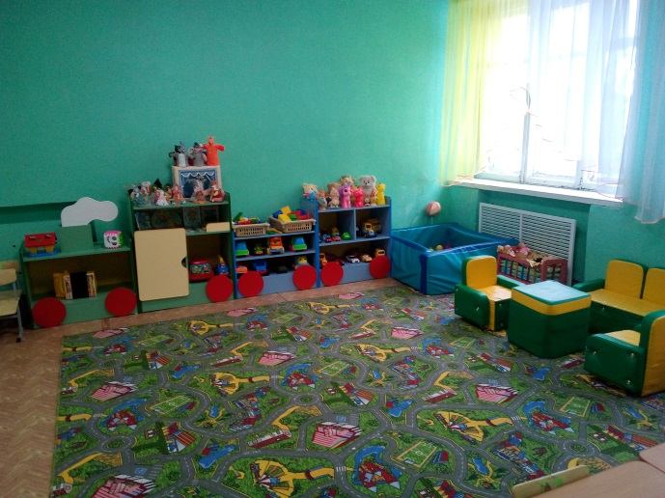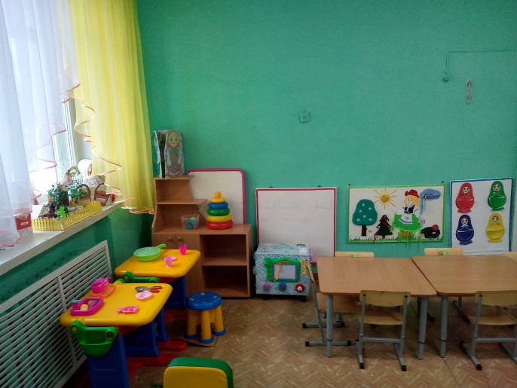

Спальная комната

Наименования | Количество
Кровати  Стол  Стул  Окна | 16шт  1шт  1шт  2шт
Мойка
Наименование | Количество
Шкаф  Раковина  Полка напольная  Бойлер  Сушилки  Посуда | 1 шт.  3 шт.  1шт  1шт  2шт  На каждого ребенка
Туалетная комната

Наименование | Количество
Вешалка для полотенец  Умывальник  Ногомойка  Плафон  Окно  Унитаз  Шкаф  Горшки | 2 шт.  2 шт.  1 шт.  1шт  1шт  1 шт  1шт  На каждого ребенка

Речевой уголок

Наименование | Количество
Картотека по развитию речи  Тематические альбомы:  «Одежа»  «Мебель»  «Домашние животные»  «Дикие животные»  «Транспорт»  «Все профессии нужны, все профессии важны»  Книги  Ладушки  В лесу родилась елочка  Репка  Колобок  Теремок  Крошечка Хаврошечка  Маски животных  Кукольный театр | 1 шт.  1шт  1 шт.  1 шт.  1 шт.  1 шт.  1 шт.  2шт  1шт  1шт  1шт  1шт  1шт  1 набор  1набор
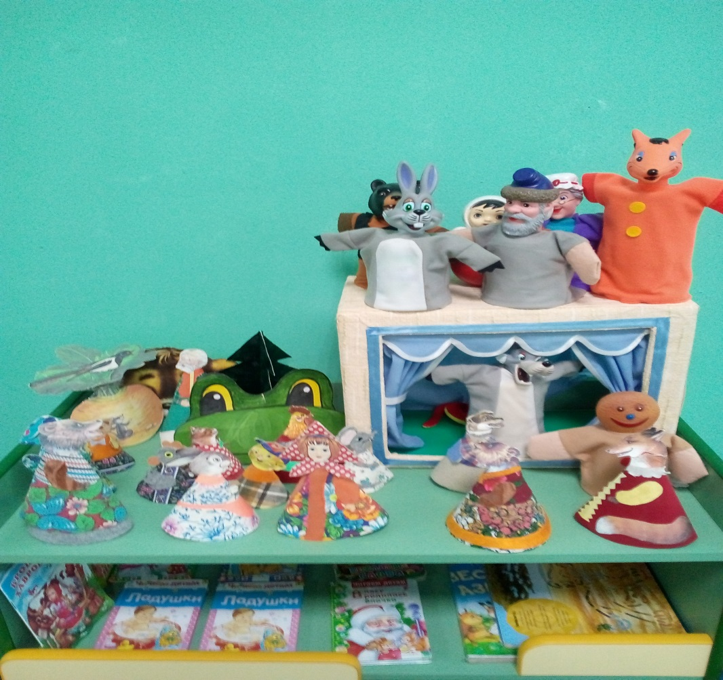

Музыкальный уголок

Наименование | Количество
Бубен  Погремушки  Музыкальные инструменты  Дудочка | 1 шт.  1 шт.  1 шт.  1 шт.
Уголок художественного творчества
Наименование | Количество
Бумага для свободного рисования  Цветная бумага для свободного творчества  Раскраски  Краски  Материал для рисования:  Цветные мелки  Кисти для рисования  Простой карандаш  Цветные карандаши  Непроливайки  Фломастеры  Палитра  Салфетки  Альбом  Материал для лепки, аппликации и ручного труда:  Доска для лепки  Цветной картон  Цветная бумага  Пластилин  Стека  Кисть клеевая  Ножницы  Тарелки для клея | На каждого ребенка  1 шт.  1 шт.  На каждого ребенка  1 шт.  1 шт.  1 шт.  1 шт.  1 шт.  1 шт.  1 шт.  1 шт.  1 шт.  1 шт.  1 набор  1 набор  На каждого ребёнка  На каждого ребёнка  На каждого ребенка  На каждого ребёнка  На каждого ребёнка  На каждого ребёнка  На каждого ребёнка
Уголок физической культуры

Наименование | Количество
Обручи  Кольцеброс  Кольца для кольцеброса  Кегли  Флажки  Массажные коврики  Скакалки  Мешочки  Мяч резиновый большой  Коврик с пуговицами  Ленты  Веревка  Мяч резиновый большой  Тематические альбомы:  «Картотека подвижных игр»  «Картотека дыхательной гимнастики» | 8 шт.  2 шт.  8 шт.  6 шт.  10шт.  5 шт.  8шт.  10 шт.  10шт.  6 шт.  10 шт.  10 шт  5шт  1 шт.  1 шт.

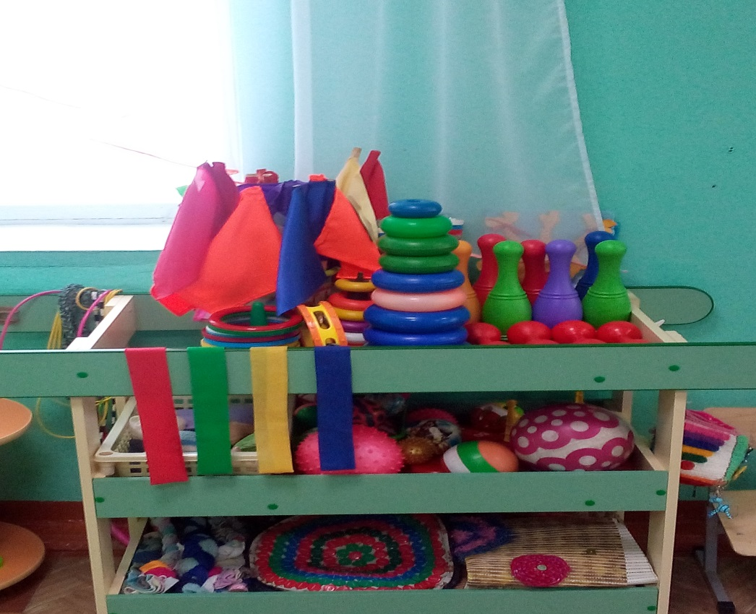

Раздевалка

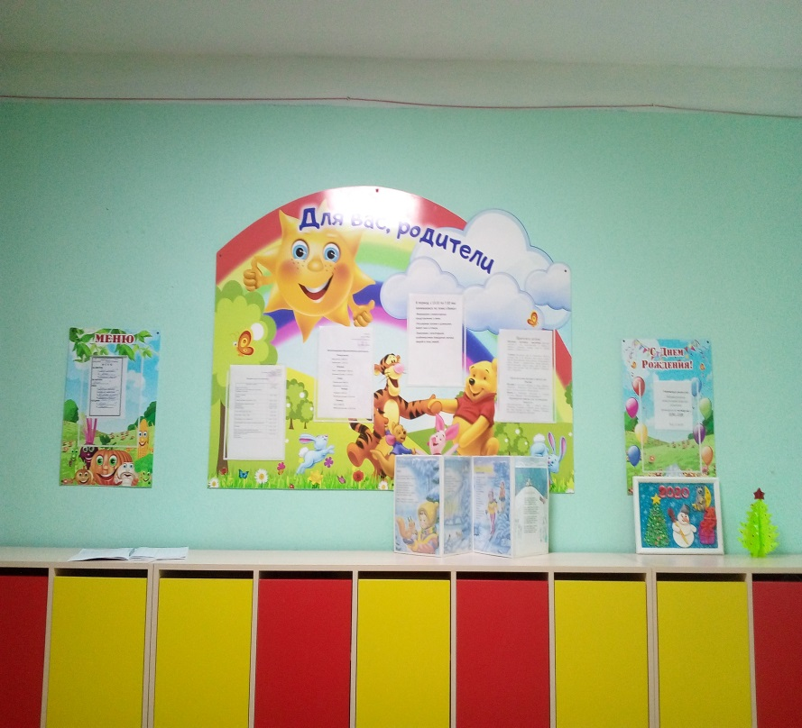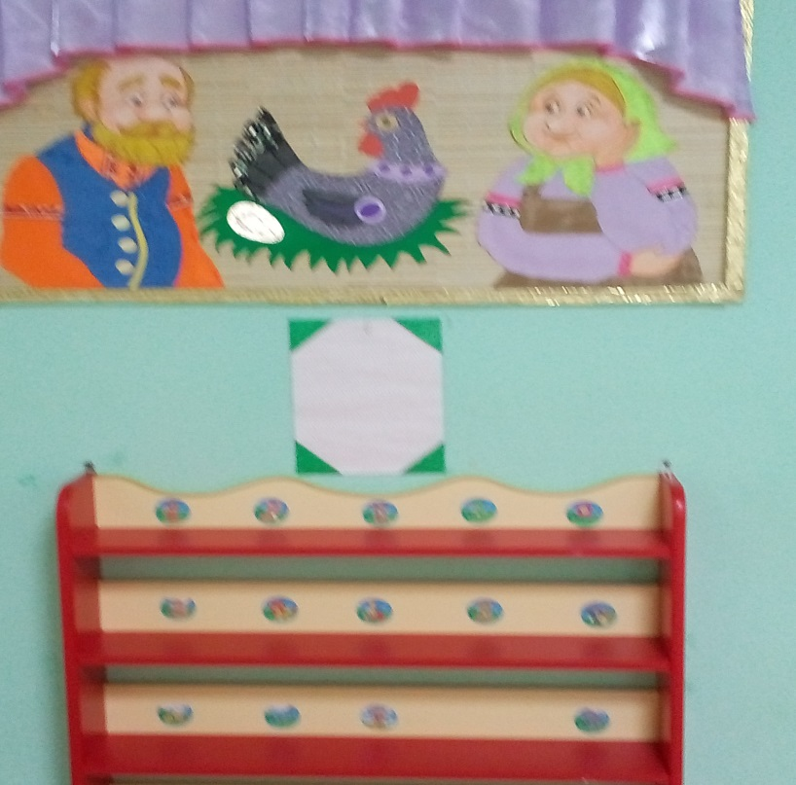
Наименование | Количество
Шкафчики | 19шт
Стенд «Для вас родители» | 1шт
Меню | 1шт
С днем рождения | 1шт
Стенд для лепки | 1шт
Окно | 1шт
Лавочки | 4шт

